 | NGỌC LỢI DIGITAL  KỸ SƯ GIẢI PHÁP SỐ TOÀN DIỆN CHO DOANH NGHIỆP  • Hotline / Zalo: 0388.810.316 · Website: https://ngocloi.io.vn/  • Email: loinguyen120299@gmail.com · Ninh Kiều, Cần Thơ  • Kỹ sư phụ trách: Nguyễn Ngọc Lợi (Đại học Cần Thơ) | BẢNG BÁO GIÁ CHÍNH THỨC  Số: BG-2026/NL-TOOL  Ngày lập: 06/10/2026  Hiệu lực: 30 ngày

BẢNG BÁO GIÁ & ĐẶC TẢ KỸ THUẬT DỊCH VỤ
DỊCH VỤ LẬP TRÌNH TOOL TỰ ĐỘNG HÓA & MINI CRM MAY ĐO
Kính gửi: Quý Khách Hàng / Quý Doanh Nghiệp & Đối Tác Kinh Doanh
Giải pháp phần mềm giải quyết triệt để các bài toán vận hành thủ công: tự động hóa dữ liệu, đồng bộ đa kênh, quản trị khách hàng và bán hàng may đo chính xác theo quy trình nghiệp vụ riêng.
✦ BẢNG BÁO GIÁ CHI TIẾT & ĐẶC TẢ TÍNH NĂNG KỸ THUẬT
STT | Hạng Mục Giải Pháp | Mô Tả Chức Năng & Tiêu Chuẩn Công Nghệ | Thời Gian | Đơn Giá Trọn Gói
1 | Tool Tự Động Hóa  (Automation & Scraping) | • Tự động hóa thao tác lặp đi lặp lại: Nhập liệu Excel, đồng bộ dữ liệu giữa các phần mềm.  • Tool cào dữ liệu (Web Scraping): Thu thập dữ liệu sản phẩm, giá cả đối thủ, tin tức thị trường.  • Tự động gửi thông báo báo cáo doanh số, đơn hàng mới về nhóm Telegram / Zalo theo thời gian thực.  • Công nghệ: Python / Selenium / NodeJS / Cronjob chạy ổn định 24/7 trên máy chủ hoặc máy cá nhân.  • Giao diện điều khiển đơn giản, đóng gói thành file chạy (.exe) hoặc web portal trực quan. | 3 – 5 ngày | 2.500.000 –  4.500.000 đ
2 | Phần Mềm Mini CRM  Quản Lý Khách Hàng (May Đo) | • Quản lý tập trung thông tin khách hàng tiềm năng (Leads) từ Website, Fanpage, Hotline.  • Phân loại trạng thái tư vấn: Mới, Đang liên hệ, Hẹn gặp, Đã chốt, Không mua.  • Lưu trữ toàn bộ lịch sử trao đổi, ghi chú, đặt lịch nhắc nhở gọi lại cho khách hàng.  • Phân quyền nhân viên kinh doanh xem và xử lý khách theo từng nhóm riêng biệt.  • Báo cáo biểu đồ tỷ lệ chốt đơn, doanh số theo từng nhân viên và từng nguồn khách hàng. | 7 – 10 ngày | 6.500.000 –  9.500.000 đ
3 | Phần Mềm Quản Lý  Bán Hàng & Kho Hàng Chuyên Biệt | • May đo chính xác theo ngành nghề đặc thù (Vật liệu xây dựng, Khách sạn, Spa, Bất động sản, Sản xuất).  • Quản lý danh mục sản phẩm đa biến thể, in mã vạch Barcode, in hóa đơn nhiệt chuyên nghiệp.  • Quản lý xuất - nhập - tồn kho chính xác theo từng chi nhánh, cảnh báo khi sắp hết hàng.  • Quản lý công nợ khách hàng, công nợ nhà cung cấp, lịch sử thanh toán chi tiết.  • Chạy mượt mà trên trình duyệt Web máy tính, máy tính bảng và điện thoại di động. | 10 – 15 ngày | 10.000.000 –  16.000.000 đ
4 | Hệ Thống Doanh Nghiệp  Toàn Diện (Mini ERP May Đo) | • Tích hợp liên thông: Bán hàng + Kho vận + Kế toán nội bộ + Quản trị nhân sự + CRM.  • Lập trình may đo 100% theo quy trình kinh doanh của Quý Doanh nghiệp (không phần mềm đại trà nào có).  • Kết nối API phần mềm hóa đơn điện tử, máy POS quẹt thẻ, ngân hàng số.  • Khảo sát thực tế, xây dựng tài liệu thiết kế giải pháp kỹ thuật và đào tạo người dùng 1-1. | Theo phạm vi | Từ 18.000.000 đ

✦ QUY TRÌNH TRIỂN KHAI 4 BƯỚC CHUẨN KỸ THUẬT
BƯỚC 1: KHẢO SÁT  Tiếp nhận nhu cầu, phân tích bài toán kinh doanh và đề xuất kiến trúc tối ưu (Trong 2h). | BƯỚC 2: THIẾT KẾ  Lên bản thảo UI/UX & đặc tả kỹ thuật, thống nhất phương án với khách hàng (1-2 ngày). | BƯỚC 3: LẬP TRÌNH  Triển khai mã nguồn sạch, tối ưu chuẩn SEO, bảo mật đa lớp & kiểm thử toàn diện. | BƯỚC 4: BÀN GIAO  Bàn giao 100% mã nguồn, phân quyền Super Admin, hướng dẫn vận hành & kích hoạt bảo hành trọn đời.

📌 NGUYÊN TẮC MINH BẠCH VỀ CHI PHÍ & TÀI NGUYÊN:
• SỞ HỮU VĨNH VIỄN - KHÔNG THU PHÍ THƯỜNG NIÊN: Khác với các phần mềm đóng gói trên thị trường phải trả tiền thuê bao hàng tháng/năm, phần mềm may đo của Ngọc Lợi Digital quý khách mua 1 lần sở hữu vĩnh viễn, không giới hạn tài khoản nhân viên.
• BÀN GIAO TOÀN BỘ MÃ NGUỒN: Khách hàng nắm giữ 100% source code gốc, dữ liệu bảo mật tuyệt đối trên máy chủ riêng của quý khách.
• BẢO HÀNH TRỌN ĐỜI: Hỗ trợ kỹ thuật nhanh trong 15 phút, bảo hành trọn đời mã nguồn đã bàn giao.
✦ CHÍNH SÁCH CAM KẾT VÀNG & QUYỀN LỢI KHÁCH HÀNG
• 1. Trực tiếp thực hiện: Kỹ sư Nguyễn Ngọc Lợi (ĐH Cần Thơ) trực tiếp phân tích, lập trình và chuyển giao, không qua trung gian môi giới hay thuê ngoài.
• 2. Bàn giao 100% tài nguyên: Khách hàng sở hữu toàn quyền quản trị cao nhất (Super Admin), tài khoản máy chủ, mã nguồn sạch và cơ sở dữ liệu khi hoàn tất.
• 3. Bảo hành kỹ thuật trọn đời: Hỗ trợ khắc phục sự cố mã nguồn trọn đời dự án, hỗ trợ kỹ thuật nhanh chóng 24/7 trong vòng 15 phút.
• 4. Minh bạch tài chính: Báo giá trọn gói không phát sinh phụ phí ngầm, có hợp đồng dịch vụ chính thức và hỗ trợ xuất hóa đơn VAT theo yêu cầu.
✦ THÔNG TIN THANH TOÁN & HỖ TRỢ KỸ THUẬT 24/7
TÀI KHOẢN NGÂN HÀNG CHÍNH THỨC  • Ngân hàng: Techcombank  • Số tài khoản: 6666677778899  • Chủ TK: NGUYEN NGOC LOI  • Cú pháp: [Tên Khách] [Dịch Vụ] | 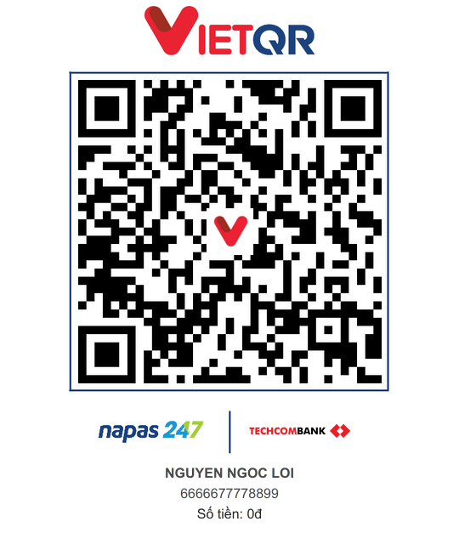 | LIÊN HỆ TRỰC TIẾP KỸ SƯ  • Hotline / Zalo 24/7: 0388.810.316  • Email: loinguyen120299@gmail.com  • Website: https://ngocloi.io.vn/  • Địa chỉ: Ninh Kiều, TP. Cần Thơ

ĐẠI DIỆN KHÁCH HÀNG  (Ký, ghi rõ họ tên & đóng dấu nếu có)  .................................................................... | ĐẠI DIỆN NGỌC LỢI DIGITAL  Kỹ sư Trưởng / Phụ trách kỹ thuật  Nguyễn Ngọc Lợi

